Exp0301.cpp

字典序快速排序，按位比较

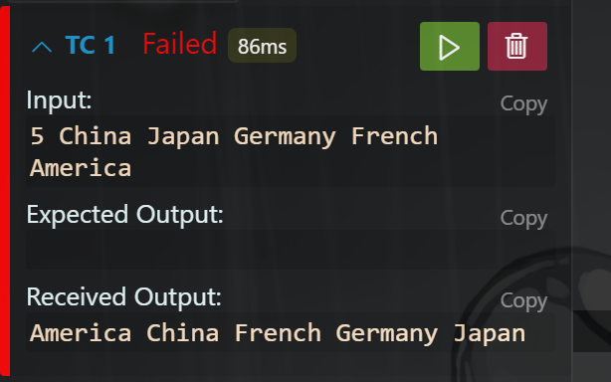

Exp0302.cpp

调换内外层for顺序即可

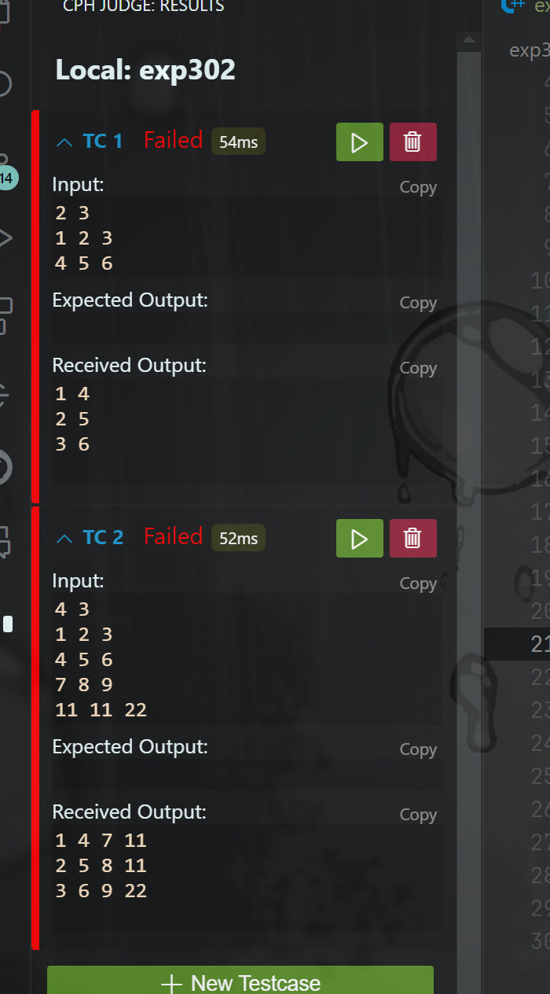

Exp0303.cpp

用字符串数组模拟高精度加法，按位加且考虑进位

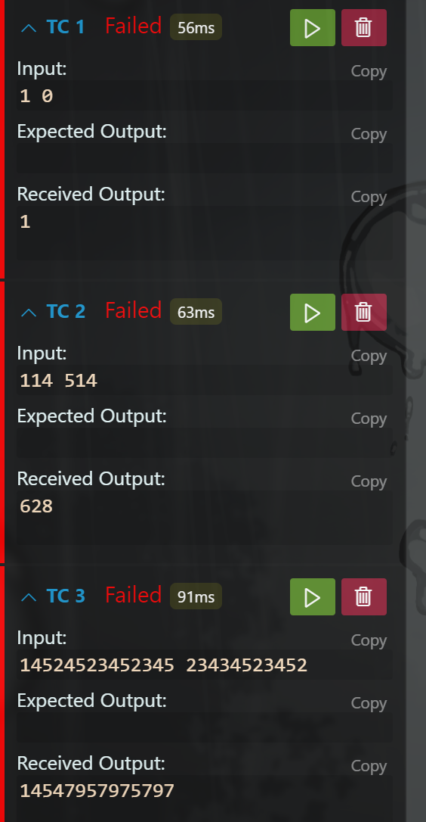

Exp0304.cpp

利用exp0303.cpp内的高精度加法，以及改版的个位数乘百位数乘法函数，模拟竖式乘法

